学生学号 | 0121902960525 | 实验课成绩

学 生 实 验 报 告 书

实验课程名称 | 通信原理
开 课 学 院 | 计算机科学与技术学院
指导教师姓名 | 颜昕
学 生 姓 名 | 周航
学生专业班级 | 物联网1902班

2020 | -- | 2021 | 学年 | 第 | 2 | 学期

实验课程名称：___通信原理____________
实验项目名称 | 常用信号的表示 |  |  | 实验成绩
实 验 者 | 周航 | 专业班级 | 物联网1902班 | 组 别
同 组 者 |  |  |  | 实验日期 | 年 月 日
第一部分：实验分析与设计（可加页）
一、实验内容描述（问题域描述）
- 实验目的
掌握使用MATLAB的信号工具箱来表示常用信号的方法。

二、实验基本原理与设计（包括实验方案设计，实验手段的确定，试验步骤等，用硬件逻辑或者算法描述）
1. MATLAB 信号处理工具箱是一个建立在 MATLAB 数值计算环境上的工具集合，它在波形生成、滤
波器的设计、参数模型以及频谱分析中有着广泛的运用。MATLAB 包含了大量的进行信号处理的工具箱函
数。
2. 工具箱中的信号产生函数
函数名 功能 函数名 功能
sawtooth 产生锯齿波或三角波信号 pulstran 产生冲激串
square 产生方波信号 rectpuls 产生非周期性的方波信号
sinc 产生 sinc 函数波形 tripuls 产生非周期性的三角波信号
chirp 产生调频余弦信号 diric 产生 Dirichlet 或周期 sinc函数
gauspuls 产生高斯正弦脉冲信号 gmonopuls 产生高斯单脉冲信号
vco 电压控制振荡器

三、主要仪器设备及耗材
装有 MATLAB6.5 或以上版本的 PC 机。

第二部分：实验内容（可加页）
1. 周期性方波信号 square
调用格式：x=square(t,duty)
功能：产生一个周期为2π 、幅度为±1的周期性方波信号。其中 duty 表示占空比，即在信号的一个
周期中正值所占的百分比。
例 1：产生频率为 40Hz，占空比分别为 25%、50%、75%的周期性方波。如图 1-1 所示。
clear; % 清空工作空间内的变量
td=1/100000;
t=0:td:1;
x1=square(2*pi*40*t,25); x2=square(2*pi*40*t,50); x3=square(2*pi*40*t,75); % 信号函数的调用
subplot(311); % 设置 3 行 1 列的作图区，并在第 1 区作图
plot(t,x1);
title('占空比 25%'); axis([0 0.2 -1.5 1.5]); % 限定坐标轴的范围
subplot(312); plot(t,x2);
title('占空比 50%'); axis([0 0.2 -1.5 1.5]);
subplot(313); plot(t,x3);
title('占空比 75%'); axis([0 0.2 -1.5 1.5]);
实验结果：
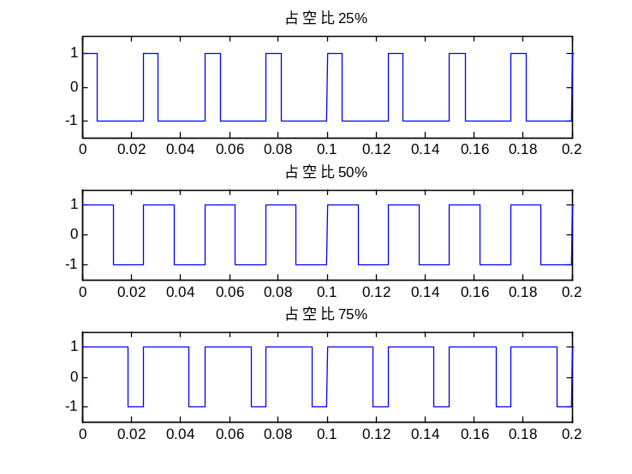
2. 非周期性矩形脉冲信号 rectpuls
调用格式：x=rectpuls(t,width)
内容：产生一个幅度为1、宽度为width、以t=0为中心左右对称的矩形波信号。该函数横坐标范围同向量t决定，其矩形波形是以t=0为中心向左右各展开width/2的范围。Width的默认值为1。
例 2：生成幅度为 2，宽度 T=4、中心在 t=0 的矩形波 x(t)以及 x(t-T/2)。如图 1-2 所示。
t=-4:0.0001:4;
T=4; % 设置信号宽度
x1=2*rectpuls(t,T); % 信号函数调用
subplot(121); plot(t,x1);
title('x(t)'); axis([-4 6 0 2.2]);
x2=2*rectpuls(t-T/2,T); % 信号函数调用
subplot(122); plot(t,x2);
title('x(t-T/2)'); axis([-4 6 0 2.2]);
实验结果：
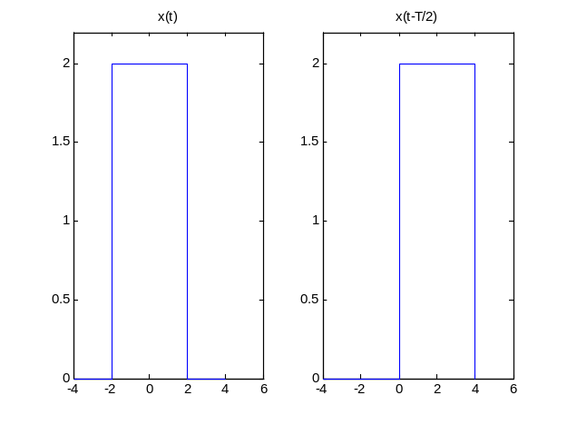
3. 抽样信号 sinc
调用格式：x=sinc(x)
功能：产生一个抽样函数，其值为 x/sinx。
例 3：生成抽样信号 Sa at a ( )( 2 ) = π ，如图 1−3 所示。
clear; % 清理变量
t=-1:0.001:1;
y=sinc(2*pi*t); % 信号函数调用
plot(t,y);
xlabel('时间 t'); ylabel('幅值(y)');
title('抽样信号');
实验结果：
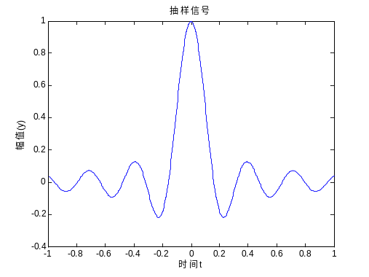
练一练
用 MATLAB 信号工具箱中的 pulstran 函数产生冲激串的信号。

T = 0:1/50E3:10E-3;
D = [0:1/1E3:10E-3;0.8.^(0:10)]';
Y = pulstran(T,D,'gauspuls',10E4,0.8);
plot(T,Y)

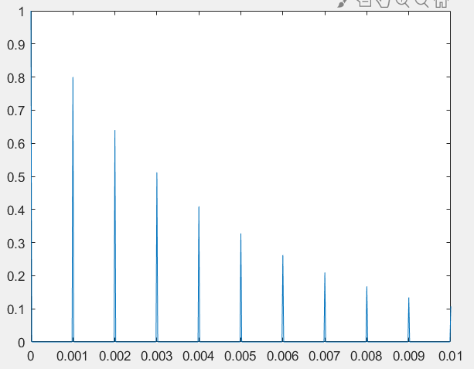

实验小结、建议及体会
通过本次实验，首先我对MATLABE软件的操作有了初步的了解和掌握，学会了软件的安装使用和对MATLABE工具箱的应用。

实验课程名称：_____通信原理__________
实验项目名称 | 信号的 Fourier 分析 |  |  | 实验成绩
实 验 者 | 周航 | 专业班级 | 物联网1902班 | 组 别
同 组 者 |  |  |  | 实验日期 | 年 月 日
第一部分：实验分析与设计（可加页）
一、实验内容描述（问题域描述）

1、实验目的
1) 通过计算周期方波信号的 Fourier 级数，进一步掌握周期信号 Fourier 级数的计算方法。
2) 通过求解非周期方波信号的 Fourier 变换，进一步掌握非周期信号 Fourier 变换的求解方法。

二、实验基本原理与设计（包括实验方案设计，实验手段的确定，试验步骤等，用硬件逻辑或者算法描述）

1. 周期信号的 Fourier 级数
见实验指导书。
2．非周期信号的 Fourier 变换
对非周期连续时间信号的 Fourier 分析采用数值计算的方法，MATLAB 常用快速 Fourier 变换函数 fft()来求解

三、主要仪器设备及耗材
装有 MATLAB6.5 或以上版本的 PC 机

第二部分：实验内容（可加页）
1. 连续时间周期方波信号及其傅里叶级数计算的程序代码，其结果如图 2-1 所示。
dt = 0.001; % 时间变量变化步长
T =2; % 定义信号的周期
t =-4:dt:4; % 定义信号的时间变化范围
w0 = 2*pi/T; % 定义信号的频率
x1=rectpuls( t-0.5-dt,1); % 产生 1 个周期的方波信号
x=0;
for m = -1:1 % 扩展 1 个周期的方波信号
x = x+rectpuls((t-0.5-m*T-dt),1); % 产生周期方波信号
end
subplot(221);
plot(t,x);
axis([-4 4 0 1.1]); % 设定坐标变化范围
title('周期方波信号')
N=10; % 定义需要计算的谐波次数为 10
for k=-N : N
ak(N+1+k) = x1*exp(-j*k*w0*t') *dt/T; % 求得 Fourier 系数 ak
end
k=-N:N;
subplot(212);
stem(k,abs(ak),'k.'); % 绘制幅度谱
title('傅里叶级数');
实验结果：
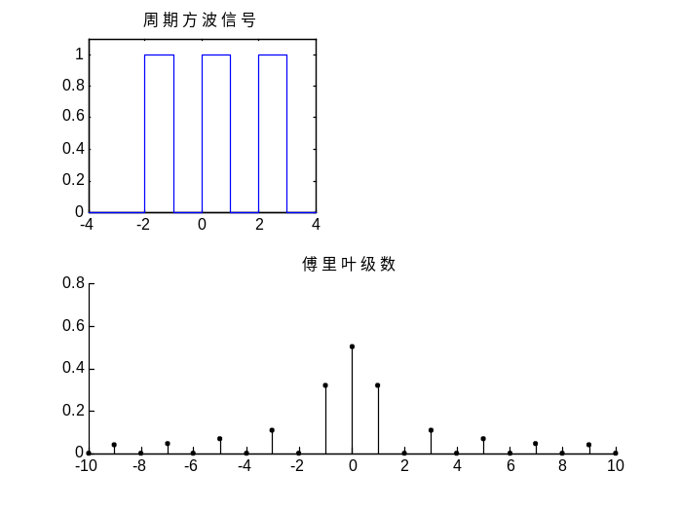
2. 非周期连续时间信号及其 Fourier 变换的程序代码，其结果如图 2-2 所示。
width=1;
t=-5:0.01:5;
y=rectpuls(t,width); % 矩形脉冲信号
subplot(221);
plot(t,y);
ylim([-1 2]); % 限定 y 坐标的范围
title('矩形脉冲信号');
Y=fft(y,1024); % 快速 Fourier 变换
Y1=fftshift(Y); % 将频谱分量集中
subplot(212);
plot(abs(Y1));
title('傅里叶变换');
实验结果：
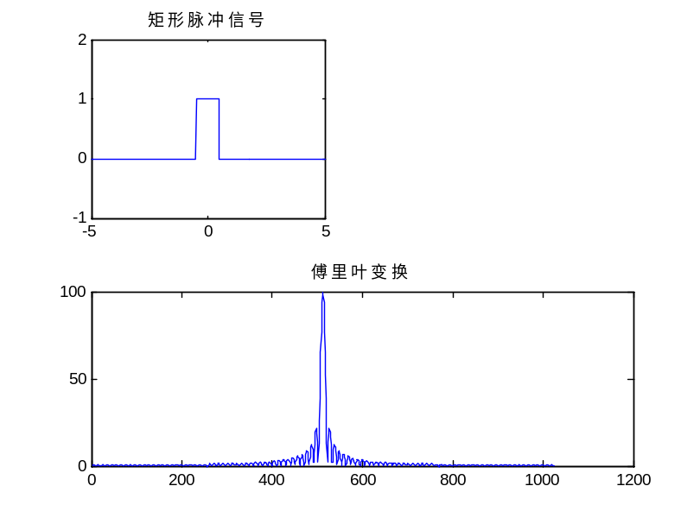

实验小结、建议及体会
通过本次实验，我掌握了周期信号fourier级数的计算和非周期信号fourier的求解的原理和过程。同时我也对代码的语法和书写规范有了一点了解。因为这同我们以往的编程不同，我还需要花时间去学习新的知识。

实验课程名称：____通信原理___________
实验项目名称 | 调幅信号及其功率谱计算 |  |  | 实验成绩
实 验 者 | 周航 | 专业班级 | 物联网1902班 | 组 别
同 组 者 |  |  |  | 实验日期 | 年 月 日
第一部分：实验分析与设计（可加页）
一、实验内容描述（问题域描述）
实验目的
1) 通过计算 AM 调制信号，进一步熟悉并掌握 AM 的调制过程。
2) 通过对 AM 调制信号的功率谱计算，进一步熟悉并掌握 AM 调制信号的功率谱计算方法

二、实验基本原理与设计（包括实验方案设计，实验手段的确定，试验步骤等，用硬件逻辑或者算法描述）

1. AM 调制信号的计算
见实验指导书
2. 功率谱密度的计算
见实验指导书

三、主要仪器设备及耗材

装有 MATLAB6.5 或以上版本的 PC 机

第二部分：实验内容（可加页）
1. AM 调制信号及其功率谱计算的程序代码及注释说明
% AM 基带信号
dt=0.001; % 采样时间间隔
fs=1; % 基带信号频率
fc=10; % 载波频率
T=5; % 调制信号的时间长度
N=T/dt; % 采样点总数
t=[0:N-1]*dt; % 采样时间变量
mt=sqrt(2)*cos(2*pi*fs*t); % 基带信号时域表达式
% AM 调制信号
A0=2; % 直流偏移量
s_AM=(A0+mt).*cos(2*pi*fc*t); % AM 调制信号
% PSD 计算
[X]=fft(s_AM); % 对 AM 调制信号进行快速 Fourier 变换
[Y]=fft(mt); % 对基带信号进行快速 Fourier 变换
PSD_X=(abs(X).^2)/T; % 根据功率谱密度公式计算 AM 调制信号的 PSD
PSD=(abs(Y).^2)/T; % 根据功率谱密度公式计算基带信号的 PSD
PSD_Y=fftshift(PSD); % 将零频分量移到频谱的中心位置
PSD_X_dB = 10*log10(PSD_X); % 将功率化为以 dB 为单位
PSD_Y_dB = 10*log10(PSD_Y); % 将功率化为以 dB 为单位
f=[-N/2:N/2-1]*2*fc/N; % 设置频率变量
% 绘图输出
subplot(311);
plot(t,s_AM); hold on;
plot(t,A0+mt,'r--'); % 绘制包括线
title('AM 调制信号及其包络');
subplot(312);
plot(f,PSD_Y_dB); hold on;
axis([-2*fc 2*fc 0 max(PSD_Y_dB)]);
title('基带信号的 PSD(dB)');
subplot(313);
plot(f,PSD_X_dB); hold on;
axis([-2*fc 2*fc 0 max(PSD_X_dB)]);
title('AM 调制信号的 PSD(dB)');
2. AM 调制信号及其功率谱的计算结果
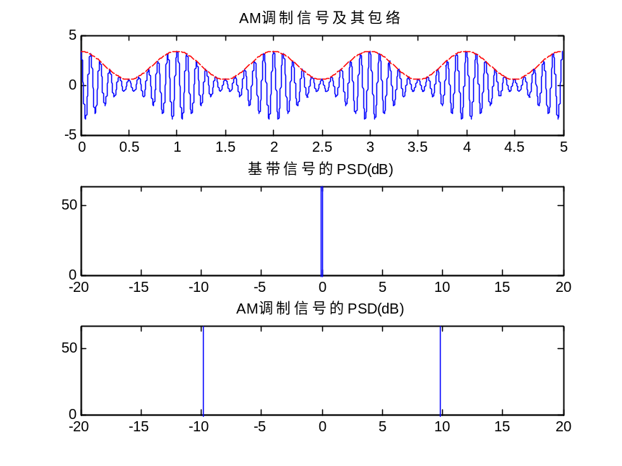

练一练
试用 MATLAB 编程计算抑制载波双边带(DSB-SC)调制信号及其功率谱密度，所用基带模拟信号和载波表达式同上

dt=0.001; % 采样时间间隔
fs=1; % 基带信号频率
fc=10; % 载波频率
T=5; % 调制信号的时间长度
N=T/dt; % 采样点总数
t=[0:N-1]*dt; % 采样时间变量
mt=sqrt(2)*cos(2*pi*fs*t); % 基带信号时域表达式

A0=0; % 直流偏移量
s_AM=(A0+mt).*cos(2*pi*fc*t); % AM 调制信号
% PSD 计算
[X]=fft(s_AM); % 对 AM 调制信号进行快速 Fourier 变换
[Y]=fft(mt); % 对基带信号进行快速 Fourier 变换
PSD_X=(abs(X).^2)/T; % 根据功率谱密度公式计算 AM 调制信号的 PSD
PSD=(abs(Y).^2)/T; % 根据功率谱密度公式计算基带信号的 PSD
PSD_Y=fftshift(PSD); % 将零频分量移到频谱的中心位置
PSD_X_dB = 10*log10(PSD_X); % 将功率化为以 dB 为单位
PSD_Y_dB = 10*log10(PSD_Y); % 将功率化为以 dB 为单位
f=[-N/2:N/2-1]*2*fc/N; % 设置频率变量
% 绘图输出
subplot(311);
plot(t,s_AM); hold on;
plot(t,A0+mt,'r--'); % 绘制包括线
title('抑制载波双边带(DSB-SC)调制信号及其包络');
subplot(312);
plot(f,PSD_Y_dB); hold on;
axis([-2*fc 2*fc 0 max(PSD_Y_dB)]);
title('基带信号的 PSD(dB)');
subplot(313);
plot(f,PSD_X_dB); hold on;
axis([-2*fc 2*fc 0 max(PSD_X_dB)]);
title('抑制载波双边带(DSB-SC)调制信号的PSD(dB)');

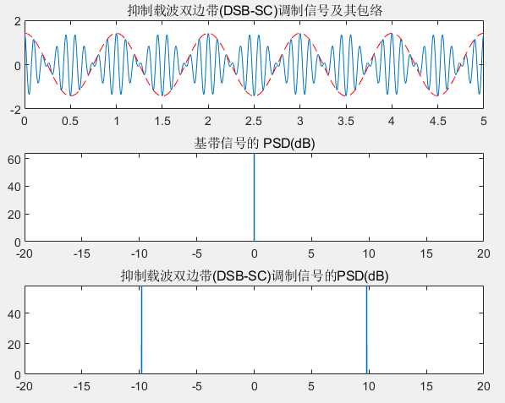

实验小结、建议及体会
在这次实验中，我掌握了AM，PM的调制过程的知识，同时，更深刻的掌握了AM，PM调制信号的功率谱的计算。我对课本上抽象的知识有了更加深刻的了解。我也对如何书写代码有了更深的认识，更加了解每一步的含义。

实验课程名称：_______通信原理________
实验项目名称 | Simulink 在数字调制中的应用 |  |  | 实验成绩
实 验 者 | 周航 | 专业班级 | 物联网1902班 | 组 别
同 组 者 |  |  |  | 实验日期 | 年 月 日
第一部分：实验分析与设计（可加页）
一、实验内容描述（问题域描述）
实验目的
1) 通过 Simulink 仿真，进一步熟悉并掌握 2ASK 的调制及其非相干解调的过程。
2) 通过对 2ASK 的调制及非相干解调过程的仿真，初步熟悉并掌握 Simulink 的仿真方法及其通信
blocksets 的应用。

二、实验基本原理与设计（包括实验方案设计，实验手段的确定，试验步骤等，用硬件逻辑或者算法描述）

- Simulink 简介
见实验指导书
2. 2ASK 调制及解调原理
见实验指导书

三、主要仪器设备及耗材
装有 MATLAB6.5 或以上版本的 PC 机。

第二部分：实验内容（可加页）
- 2ASK 仿真模型图
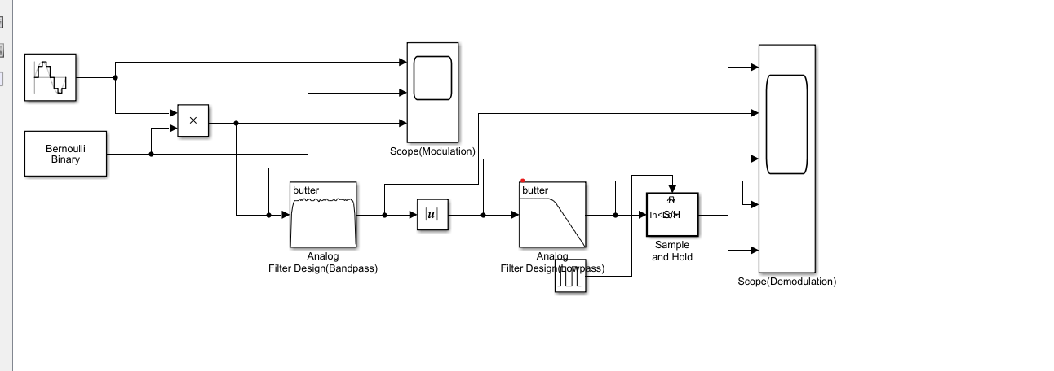

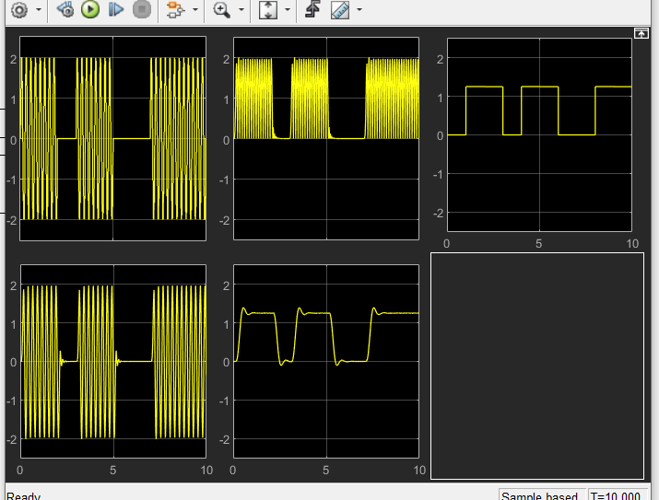

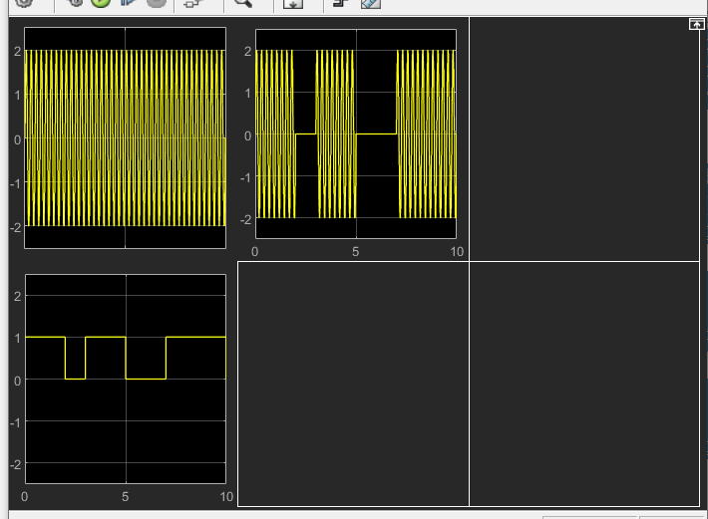

实验小结、建议及体会
通过这次实验，我学会了simulink仿真的基础应用，在构造仿真模型时，因为是第一次操作遇到了很多问题，不过在老师的指点下和同学的交流中解决了问题。这次实验提高了我的实践动手动脑能力，拓宽了我的知识视野。

